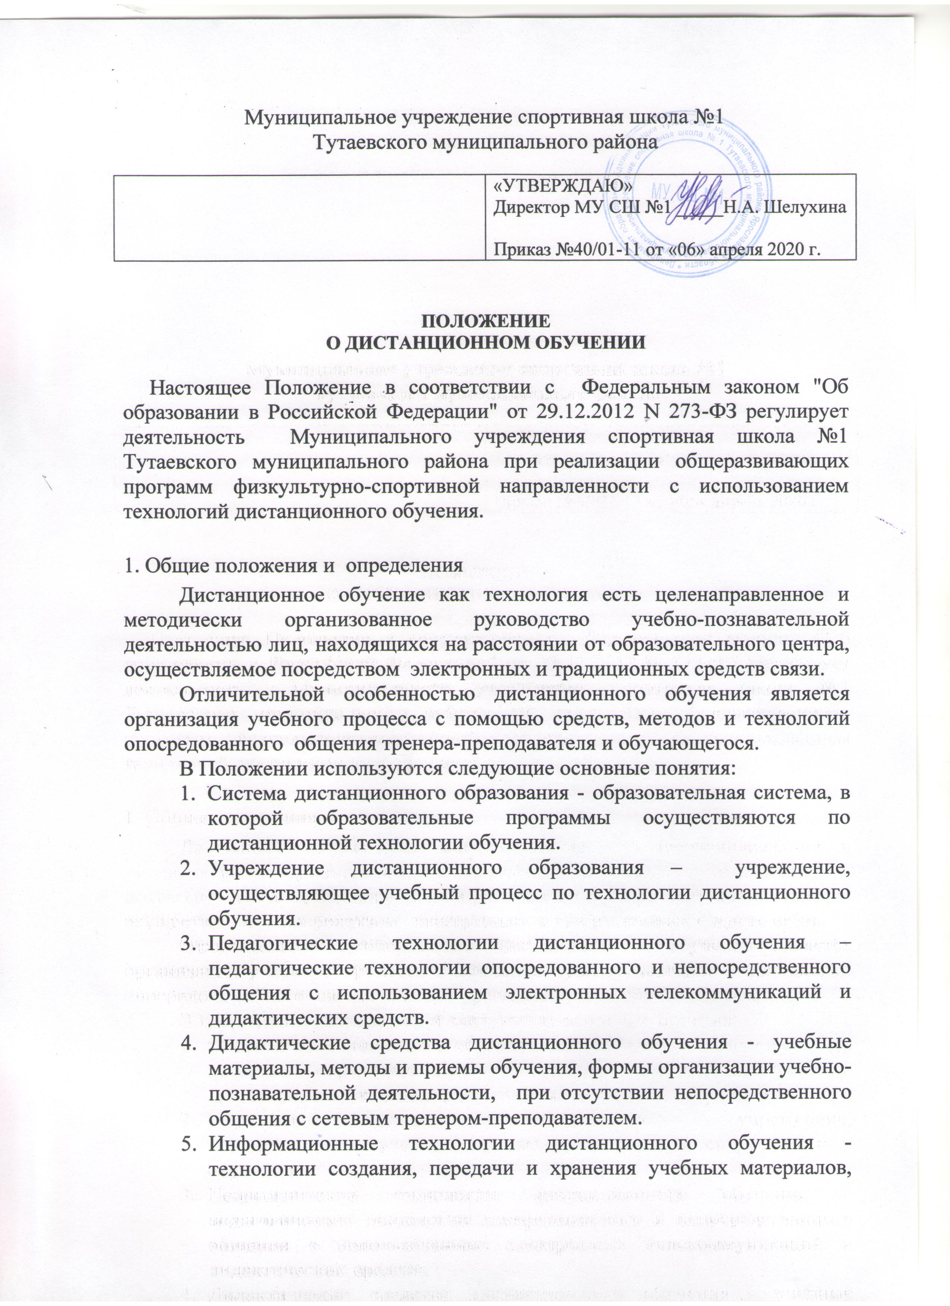

2. Организационно-правовые формы учреждений дистанционного образования
Общеобразовательные программы физкультурно-спортивной направленности с использованием дистанционных технологий обучения осуществляются на базе учреждений, имеющих лицензию на право ведения образовательной деятельности.
Дистанционное обучение может осуществляться на базе учреждения или индивидуально по месту проживания обучающегося с использованием дистанционной формы обучения.

3. Субъекты дистанционного обучения
Субъектами дистанционного обучения являются обучающиеся, тренеры-преподаватели учреждения.
Права и обязанности лиц, обучающихся по дистанционной технологии, приравниваются к правам и обязанностям обучающихся в традиционной форме.
Права и обязанности работников образовательных учреждений определяются Законодательством Российской Федерации.

4. Образовательные программы дистанционного обучения
Общеразвивающие программы физкультурно-спортивной направленности с применением технологий дистанционного обучения могут осваиваться в различных формах, отличающихся объемом обязательных занятий тренера-преподавателя с обучающимся, организацией тренировочного процесса, технологией тренировочного процесса.
Объем обязательных занятий и срок дистанционного обучения для обучающихся соответствует учебному плану и расписанию занятий обучающегося на дому.

6. Организация дистанционного учебно-тренировочного процесса
Основой учебно-тренировочного процесса является учебный план, составленный в соответствии с общеразвивающими программами физкультурно-спортивной направленности по видам спорта и утвержденный директором школы.
На основании учебного плана составляется расписание учебных занятий.
В процессе дистанционного обучения используются следующие виды учебной деятельности: консультация, практическое занятие, самостоятельная работа.Спортивная школа может устанавливать и другие виды учебной деятельности.
Для осуществления видов учебной деятельности используются дидактические средства:e-mail, Skype.
Все виды учебной деятельности в учреждении дистанционного образования осуществляются посредством:
- педагогического общения тренера-преподавателя с обучающимся на дому или с использованием электронных средств связи;
- самостоятельной работы обучающегося с учебными материалами посредством сайта учреждения: www.tutbuss, созданных групп в социальных сетях по видам спорта.
Школа оценивает качество освоения общеразвивающих программ физкультурно-спортивной направленности в процессе текущего и промежуточного контроля спортивной подготовки обучающихся.

